呉広域商工会総務広報委員会
呉広域商工会
ホームページで情報発信しませんか？

会員限定!! 登録料・利用料無料！

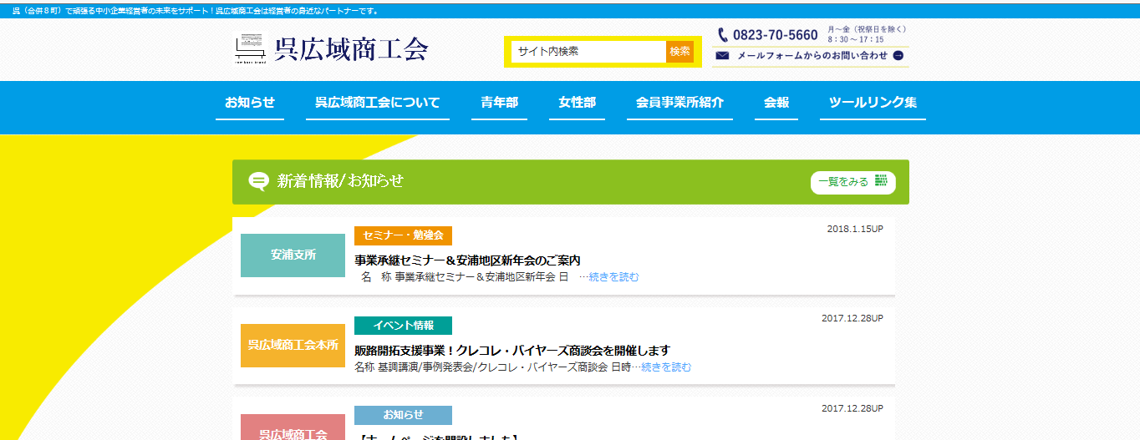

ＴＯＰページ

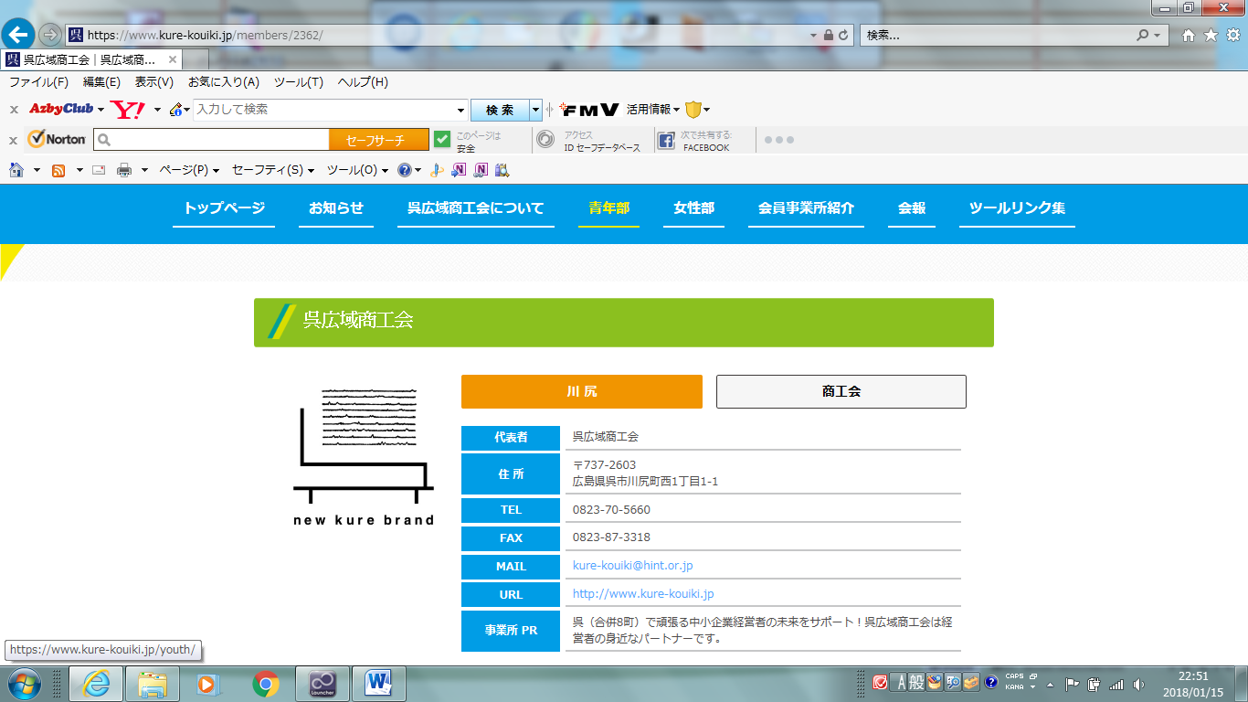
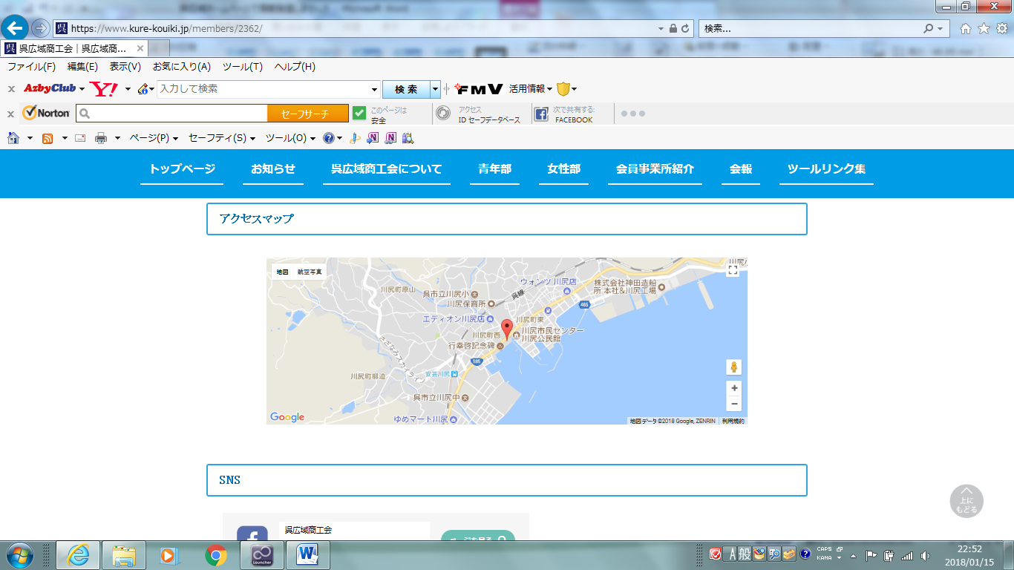

今年度、呉広域商工会はホームページをリニューアルいたしました。
新しい呉広域商工会ホームページは、講習会や商工会関連事業、皆様のお役に立つ経営・財務・労務等の情報を紹介しております。また、会員事業所の情報発信の場になるよう、会員事業所紹介のページを設けました。
会員の皆様の自己ＰＲや営業活動等に当会ホームページを活用してみませんか？
会員事業所紹介(詳細)ページ
登録料・利用料は無料です
当ホームページでの情報発信をご希望の方は、裏面登録申込書に必要事項をご記入のうえ、本所または最寄りの支所にお申込み下さい。
沢山の会員様からのご登録をお待ちしています。
商工会の事業所紹介ページを利用するメリット
○テキストデータのほか画像データが複数登録でき、事業所概要が視覚的にイメージしやすい。
○メインＨＰのほか、ＳＮＳ・Facebook など複数のメディアのリンクを貼ることができ、自社サイトへの誘導が容易
○自社HPを持たない事業所様も、WEB情報発信の足がかりとしてご利用いただけます。

呉広域商工会ＨＰ 会員事業所紹介ページ登録申込書
HPアドレス： https://www.kure-kouiki.jp/

ご記入のうえ最寄りの支所または本所にお申込み下さい。

事業所名
業種
代表者
住所
TEL
FAX
Mail |  | ＠
商工会からのメルマガ配信 |  | 要 ・ 不要
メルマガ受取用メールアドレス
HPアドレス |  | https://
SNS | Instagram |  | （一言）
SNS | Facebook |  | （一言）
SNS | X（旧Twitter） |  | （一言）
SNS | 公式LINE |  | （一言）
SNS | その他WEB |  | （一言）
PR文書
(商品説明、事業所紹介など)

画像（メイン＋最高６枚まで）を掲載できます。件名「（事業所名）HP掲載希望」にて

提出先FAX番号 本 所 87-3318 音戸支所 51-3965
倉橋支所 53-0068 川尻支所 87-5875
蒲刈支所 66-0160 安浦支所 84-6979
豊 支所 68-3367
kure-kouiki@hint.or.jpまでご送付ください。

